
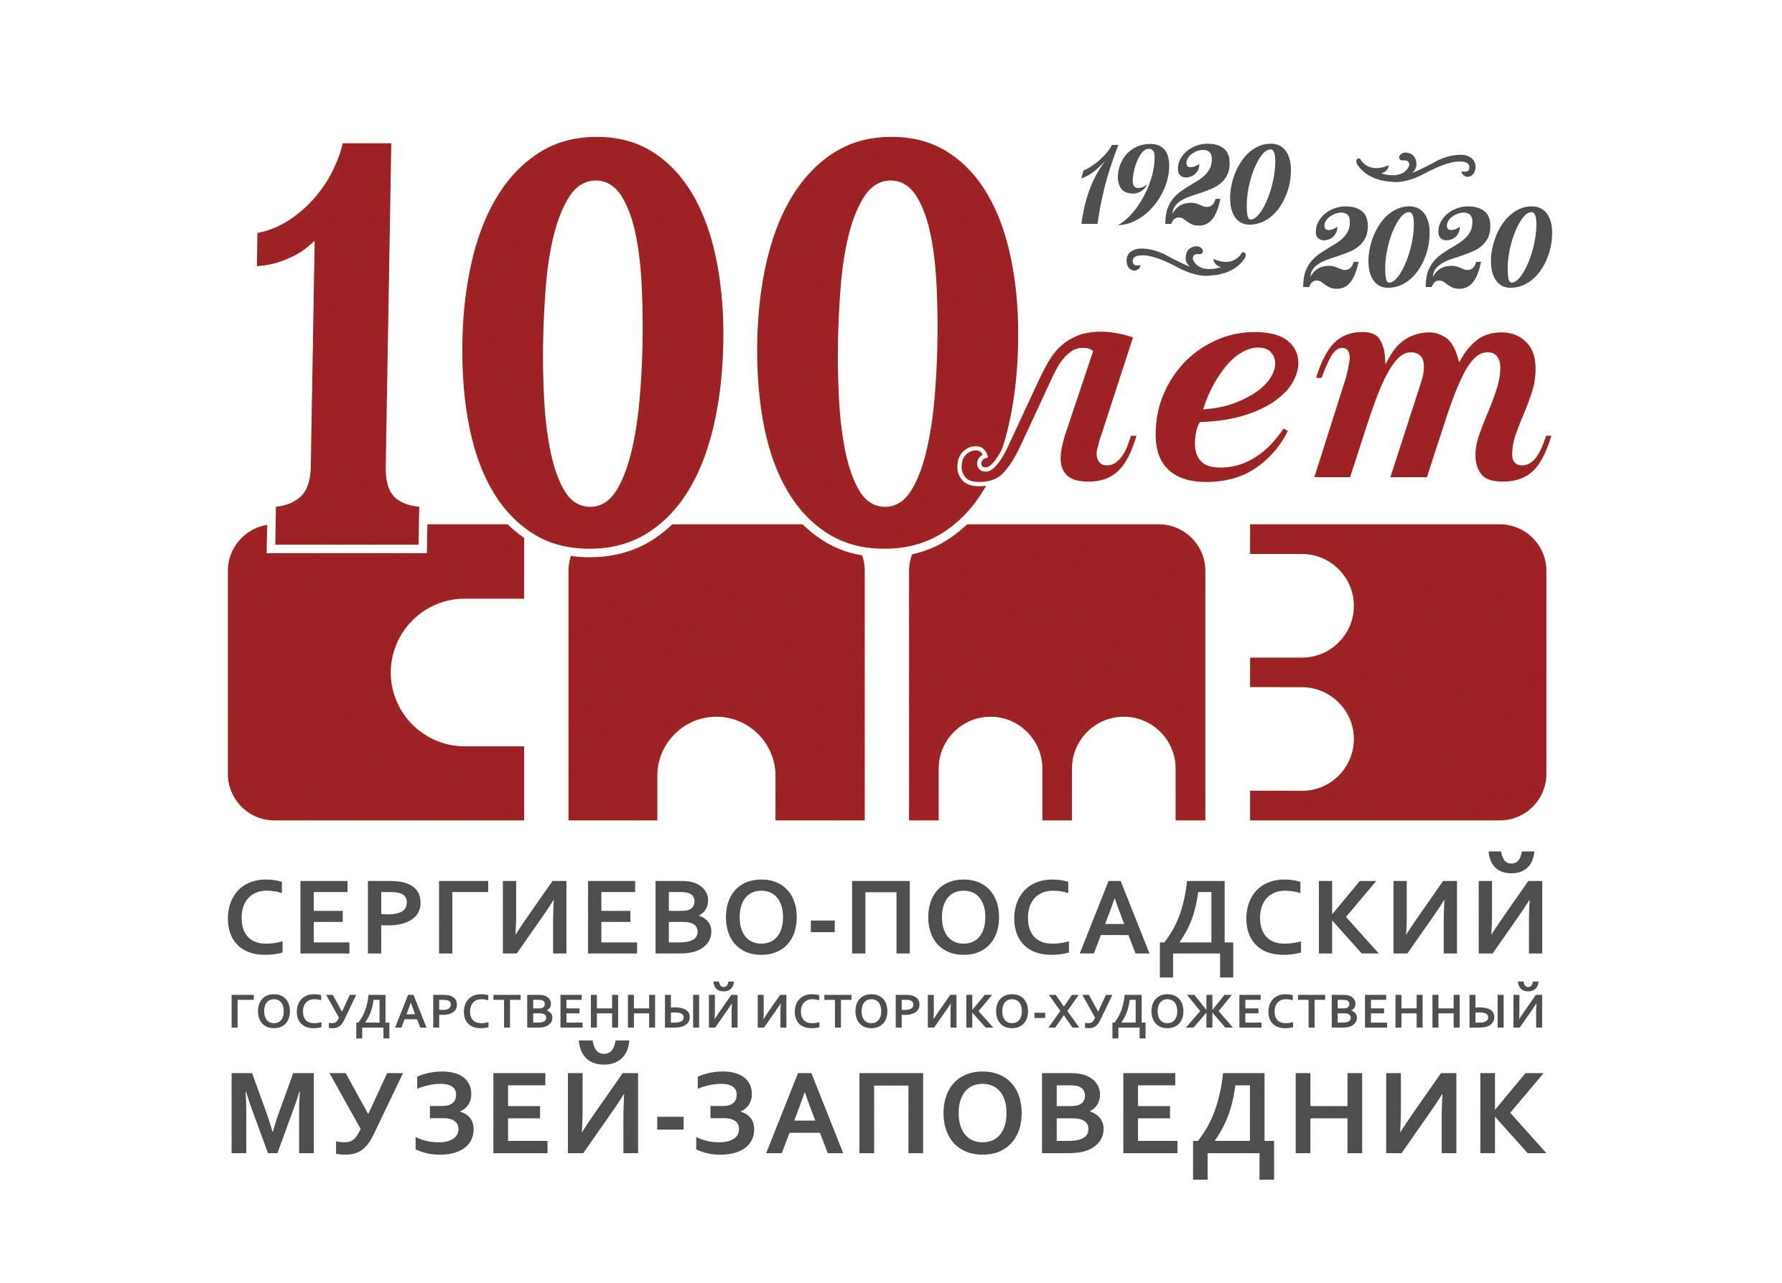

ПРЕСС-РЕЛИЗ
Министерство культуры Московской области
Сергиево-Посадский государственный историко-художественный музей-заповедник

ПРЕДСТАВЛЯЮТ ВЫСТАВКУ

«Гармония кости, камня, металла.
Творчество Виктора Николаева»

Место проведения: музейный комплекс «Конный двор»

Торжественное открытие: 19 февраля 2020 года в 16.00

На выставке экспонируются более 300 произведений художника Виктора Григорьевича Николаева. Более 50 лет (с 1963 года) Виктор Григорьевич преподавал в Абрамцевском художественно-промышленном колледже им. М.В. Васнецова, им был методически разработан полный курс обучения мастерству художественной обработки кости, подготовлены более 400 мастеров, многие из которых стали ведущими специалистами на предприятиях народных художественных промыслов по всей России. За многолетнюю преподавательскую работу Виктор Григорьевич был награжден медалью «За доблестный труд» (1985 г.).
Виктор Григорьевич участвовал во многих республиканских и всероссийских выставках, его работы побывали в Японии, Индии, Болгарии, Венгрии. В Сергиево-Посадском музее-заповеднике в 1999 году состоялась его персональная выставка, в 2017 году его работы были представлены в Музее современного искусства «Гараж» и издательство «Ремарко» выпустило в свет альбом-каталог В.Г. Николаева «Вариации».
На выставке представлены работы 1940-2010-х годов. Они выполнены в различных материалах и техниках: кость, камень, металл, дерево, керамика, специальный раздел посвящен ювелирным украшениям. Художник мастерски владеет искусством пластики, орнамента, множеством приемов обработки материалов. Но главное – ему удается создать неповторимый образ, передать свое отношение к природе, человеку, русской истории и литературе.
Главные темы, волновавшие Виктора Григорьевича Николаева на протяжении всей жизни – природа и человек, их неразрывная связь и ответственность человека за все, что происходит на Земле. Главный эстетический принцип – творчество на основе традиций, главное убеждение – искусство всегда на стороне добра и красоты.
Тематическое построение экспозиции отражает основные направления творчества художника: «Гармония Севера», «Живая Вселенная», «Планета людей», «Страницы истории и литературы», «Созвучие металла и камня».

Контактный телефон: 8 (496) 540-61-50 Горожанина Светлана Валентиновна - зав. отделом «Русское народное и декоративно-прикладное искусство XVII-XXI вв.»

